**软工大作业选题报告**

**选题：《清华式学生》准静态场景决策角色扮演+养成游戏**

目标：帮助大一新生适应清华生活，以模拟人生的视角体验在大学的各种可能性。

1. 拟采用模型

【螺旋模型】

是一种引入了风险分析与规避机制的过程模型，是瀑布模型、快速原型方法和风险分析方法的有机结合。其基本方法是，在各个阶段创建原型进行项目试验，以降低各个阶段可能遇到的项目风险。由于该游戏的模块化程度较好，因而尝试选择该模型。

二、分工

由三位对java较熟悉 的同学负责程序框架搭建（既类的设计、代码模板设计等）

其余同学在自学java后参与代码模板的完善，不得修改统一接口

1、程序设计：

赵家贝 和 林逸晗 和 卢宇芳 设计程序框架、模板，大体流程

余冬杰 和 邹文俊 和 米宏博 负责 支线任务，和主线任务的通信

黄天翼 和 江世航 和 负责 主线任务推动，和支线任务的接口，触发机制，和人物属性的接口

阎华毅 负责 成就系统 和 人物属性系统，维护接口

林逸晗（辅助） 和 赵家贝（主）和 到时候看工作量抽调来的人 负责 swing可视化界面，将文字接口变化为图形接口，其他人负责协调底层，负责素材生产

2、管理分工：

林逸晗 负责 维护小组页面和小组仓库

全体 负责 维护各自的本地仓库，并且使用github进行branch创建，由 林逸晗 和 余冬杰 和 邹文俊 负责测试代码，进行merge

黄天翼 和 江世航 负责多媒体素材的统筹管理

阎华毅 和 卢宇芳 负责游戏文档维护 和 新创意的整合，以及软件发布工作

三、进度

（1）无图形界面的第一版，使用文字交互，为内测beta版本，测试游戏流程的可行性 [第5周完成/github 1.0]

（2）添加支线任务，文字版本，测试完整的游戏功能，同步进行图形素材的积累 [第7周完成/github 1.1]

（3）添加图形化界面版本，完成可视化的人机交互，同步进行其他多媒体素材积累 [第10周完成/github 2.0]

（4）添加其他多媒体元素并且进行重构 [第12周完成/github 3.0]

四、版本管理计划

见进度

使用github管理软件的版本迭代

使用云盘、本地磁盘等，进一步进行软件代码的备份，防止意外

五、风险管理方案

可能存在的风险分析

风险分级：1～5级，5级最高

1、计划编制风险

* 1. 1级风险
  2. 可能情况：缺乏客户、产生额外需求
  3. 解决方案：宣策（但是课程作业理论上不缺乏客户），对于额外需求，应当将游戏的模块化做好，并且编程时考虑可扩展性。

2、计划编制风险

* 1. 3级风险
  2. 可能情况：组员水平跟不上需求、领导者水平不够、计划不现实
  3. 解决方案：双人维护同一工作，民主决策，螺旋式变成对冲风险

3、开发环境风险

1. 2级风险

（2）可能情况：电脑坏了、github404了等等

（3）解决方案：每人都有两台电脑 不怕

4、过程风险

1. 5级风险

①大量的纸面工作导致进程比预期的慢;

②前期的质量保证行为不真实,导致后期的重复工作

;③太不正规(缺乏对软件开发策略和标准的遵循),导致沟通不足,质量欠佳

④过于正规(教条地坚持软件开发策略和标准),导致过多耗时于无用的工作;

⑤向管理层撰写进程报告占用开发人员的时间比预期的多;

⑥风险管理粗心,导致未能发现重大的项目风险。

1. 解决方案

前期做好准备工作

零、参考游戏风格

江湖群侠传等：

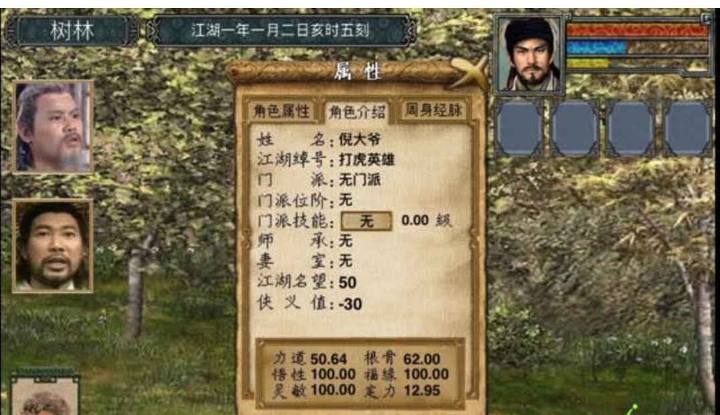

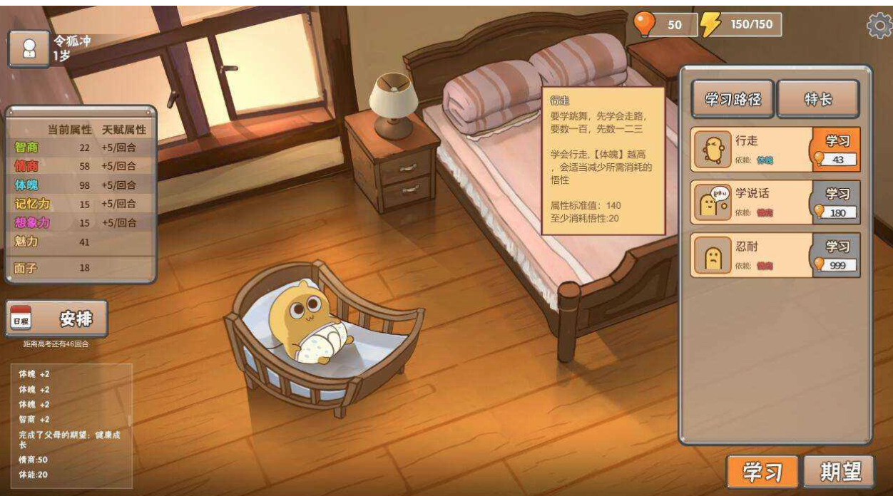

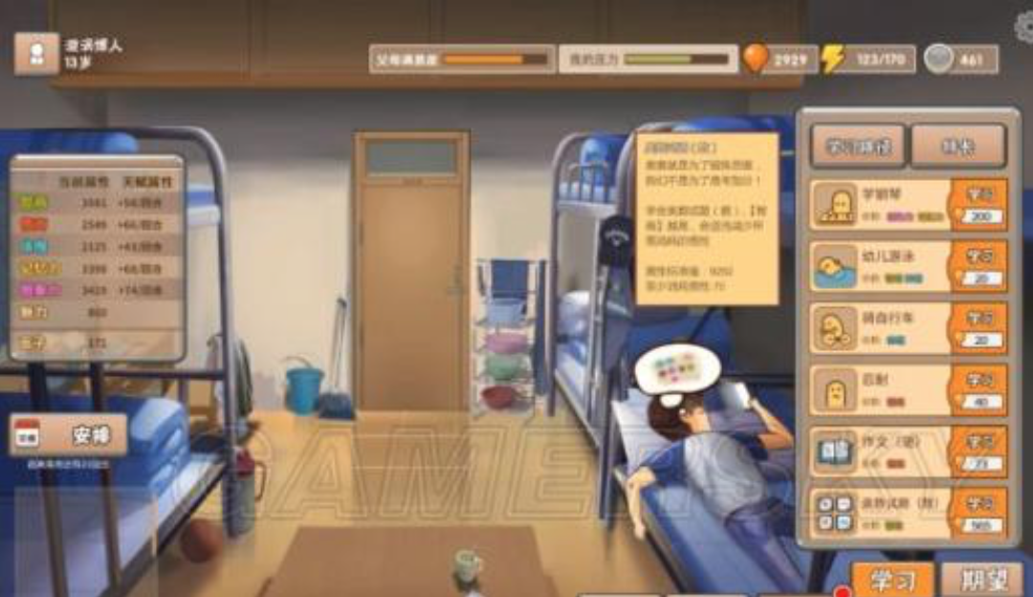

1. 游戏流程和元素设想：
2. 创建角色——回答问题+分配点数+随机奖励决定角色初始属性
   1. 属性包含：才艺、爱心、智商、情商、体商和财力等
   2. 状态包含：体力、心理健康、生理健康、压力、幸福等
3. 选课系统——包含掉课、志愿、最低学分等元素，模仿实际选课系统。
   1. 学分数和初始压力挂钩
   2. 随机刷出稀有课程，随机出现课程停开
4. 上课系统——主线1
   1. 游戏为4学期。
   2. 学期一共四周，28天，每天白天属于上课系统管理，以小游戏的形式影响属性
   3. 微积分、英语、文史哲等课程，集成小游戏，进行属性加成。
   4. 基于压力、学习属性等决定期末考试成绩，成为特奖评选准入门槛
5. 课后系统——主线2
   1. 下课后、周末的自由选择：一天/一个课后只能做一件事，选择+属性决定是否触发分支剧情
   2. 自习-学习科目、科创（加入课题组、发论文、美赛）-科研、社团-艺术、体育-体魄属性
6. 事件触发——分支
   1. 宿舍角落发现学长留下的祖传《吉米多维奇》，增加属性
   2. 第三学期第三周周末如果数学属性高于一定阈值，可以被招募加入类脑计算中心，
   3. 数学建模大赛：数学属性、科创属性提升，沟通能力提升——有算法题目
   4. 压力值过高、体魄值过低有概率生病，错过数天课程并降低属性；
   5. 体魄过高，加入校二队（田径、足球等），参加首高，带来体魄持续维持高水平，但是会错过一定天数的学习
   6. 社团活动——选择加入社团后会随机触发，对学业相关属性产生负面影响（除非加入学协），对其他属性有增幅
   7. 暑期研修、寒假研修、暑期实践、寒假实践等等，可以主动选择触发，但是有几率失败，如果没有可以选择暑假的计划，根据属性来影响完成度，但是以随机为主
   8. 极端事件：地震、重病、家里破产、失窃、绑架、车祸（皆小几率）
7. 每两个学期末的奖学金评选系统——结算
   1. 最终选上特奖（概率较低），具有被锤风险
   2. 未能选上特奖，有其他小奖项：学业优秀、科创优秀
8. 成就系统
   1. 成就分：进度成就、稀有成就、史诗级成就
   2. 进度成就包括：大一毕业、大二毕业，第一堂课、获得第一个奖学金、第一场考试、第一次社团、第一次实践、第一次科研、第一次比赛等等
   3. 稀有成就：获得隐藏的书籍、触发任一极端事件、谈恋爱了！等
   4. 诗史成就：获得特等奖学金、退学、学神（学业属性值溢出）等

二、游戏素材

1、游戏所有背景都来源于现场拍照+滤镜处理

2、配乐自编，主线1首，支线3首（风格）

3、游戏文字、场景为原创作品

三、java程序架构

*文字版*

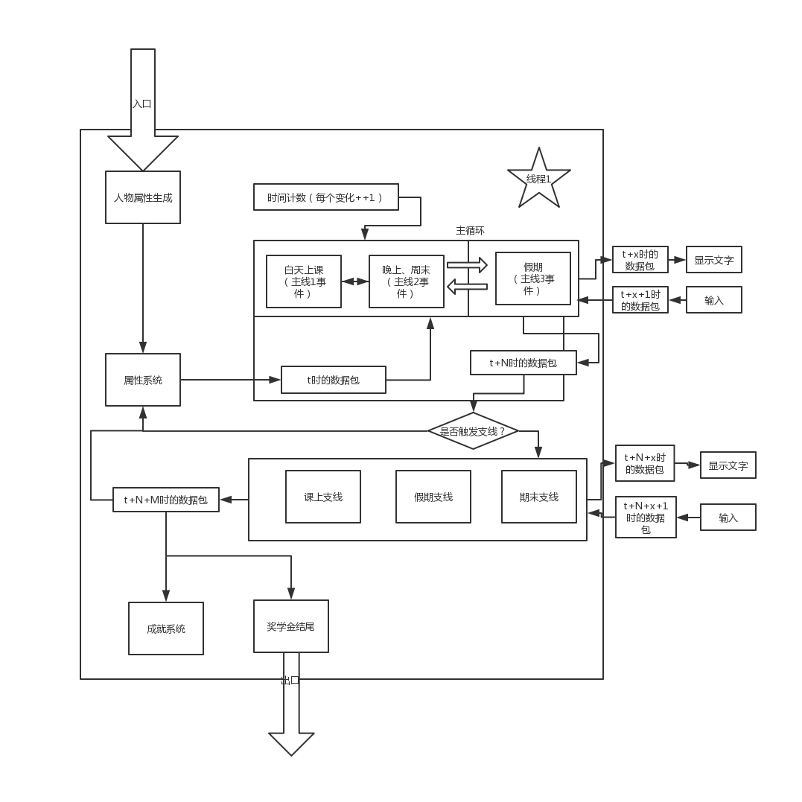

*图形版*

